Đề thi thử toán vào 10 THPT Tân An - Long An
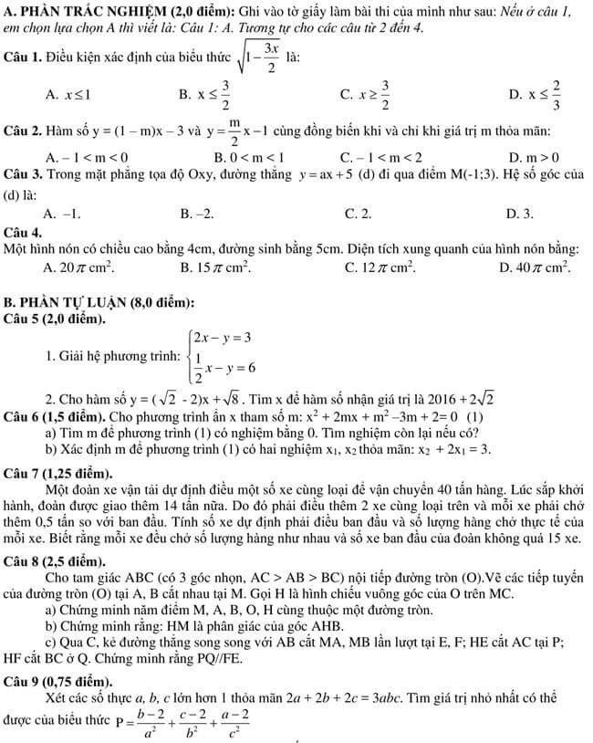
Đáp án Đề thi thử toán vào 10 THPT Tân An - Long An
